**Python Módulo I - Parte práctica**

1. **Usando los tipos de datos y sus conversiones realizar lo siguiente**

Figura 1. Código solución ejercicio 1 del examen práctico

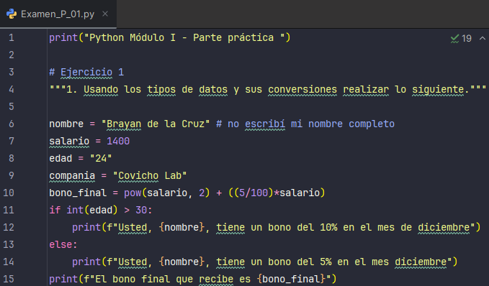

En la Fig1, no puse mi nombre completa ya que no lo especifica. La edad, como se muestra, es una de tipo *string* (“24”).

El resultado, de la Fig. 1, es la siguiente:

Figura 2. Resultado de la Fig. 1

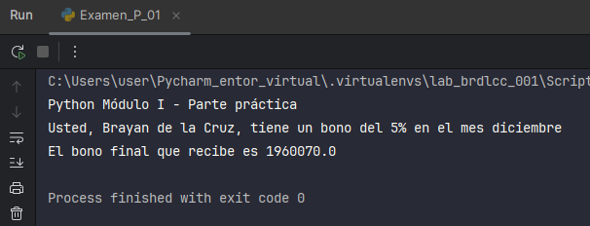

1. **Usando los tipos de datos y sus conversiones realizar lo siguiente**

Figura 3. Creación de un nuevo entorno virtual: delacruzcondori_brayanroly_24

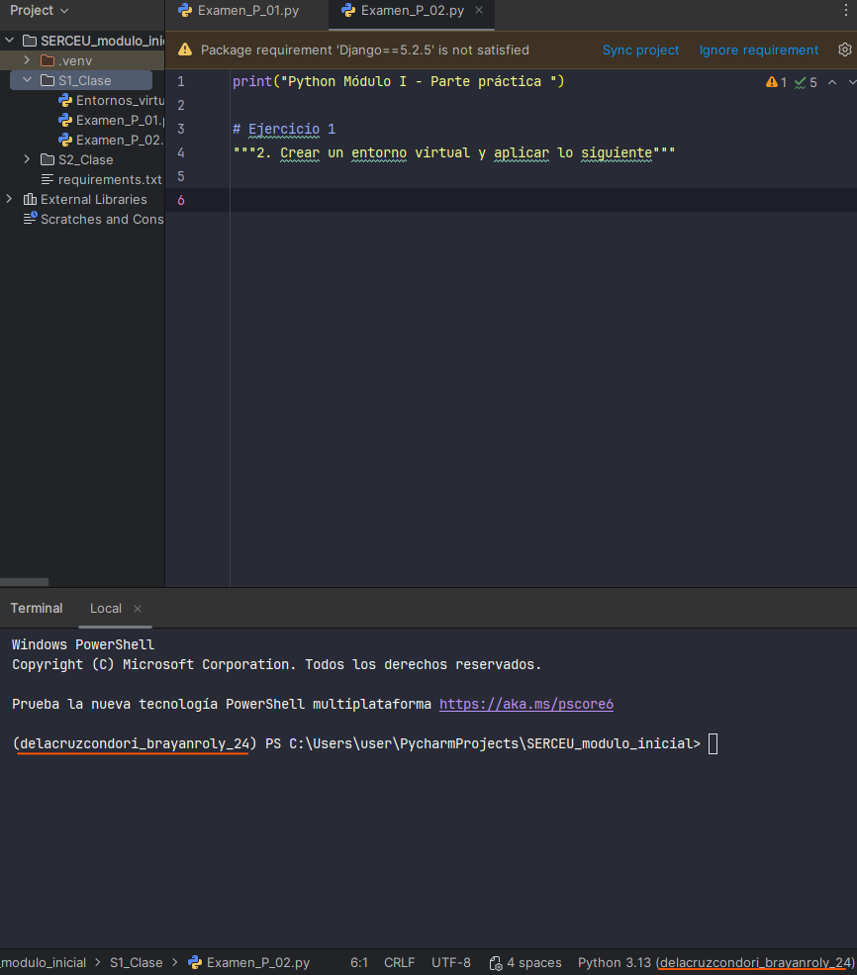

Como se observa en la Fig. 3, se realizó la creación de un nuevo entorno virtual con nombre delacruzcondori_brayanroly_24; ello se verifica tanto en la terminal como en la parte inferior derecha de esta figura.

Para verificar que naturalmente esta es nueva, y no posee ninguna librería, ejecuté *pip freeze*:

Figura 4. Librerías del entorno virtual delacruzcondori_brayanroly_24

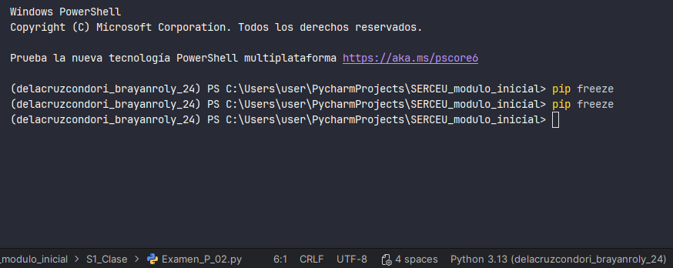

Ahí, se muestra que efectivamente no posee ninguna librería.

Ahora, sí, procedí a instalar las librerías:

Figura 5. Librerías instaladas en el entorno delacruzcondori_brayanroly_24



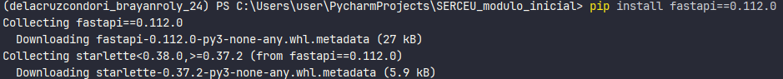

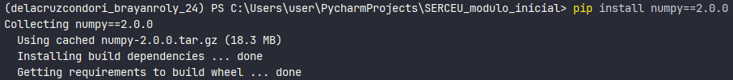

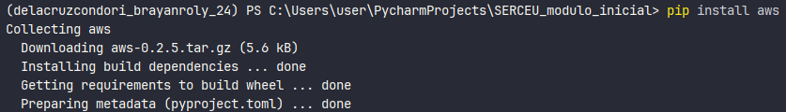

En la Fig. 5, realicé la instalación por terminal, pero el “numpy==2.0.0” no me descargaba completamente, tenía en error de lectura de un archivo.exe, o eso entendí, así que realicé la instalación mediante “Settings”. Específicamente, instalé la versión numpy==2.3.1. Por defecto el pip install aws lo realiza con la última versión.

Figura 6. Librerías Django, fastapi, numpy y aws instaladas

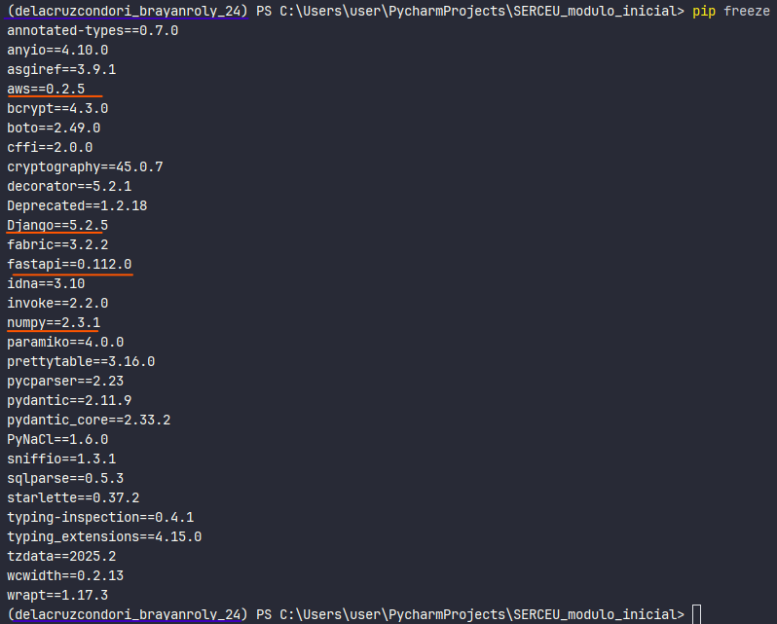

Como observa en la Fig. 6, las 4 librerías se encuentran instaladas en las versiones ya indicadas.

Figura 7. Código solución ejercicio 2 del examen práctico

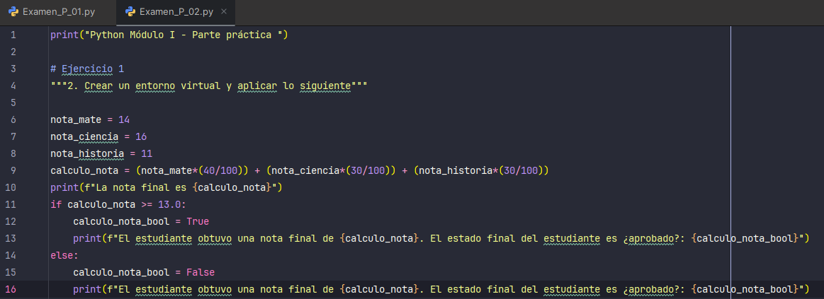

Figura 8. Resultado de la Fig. 7

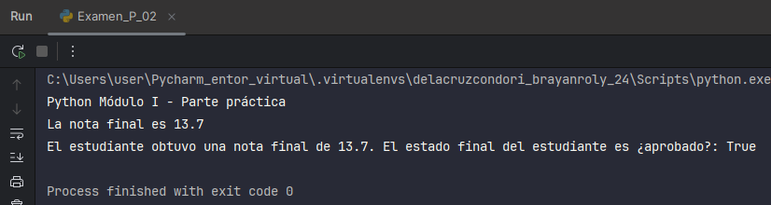

Como se observa en las figuras 7 y 8, se realizó el cálculo de la nota en base a ponderados respectivos. La idea de usar el booleano fue para indicar si el “estado final del estudiante es ¿aprobado?” sea indicado con un True o False, dependiendo si igualaba o superaba el límite aprobatorio (13.0).

1. **Generar un nuevo entorno virtual**

Figura 9. Archivo con librerías del entorno delacruzcondori_brayanroly_24

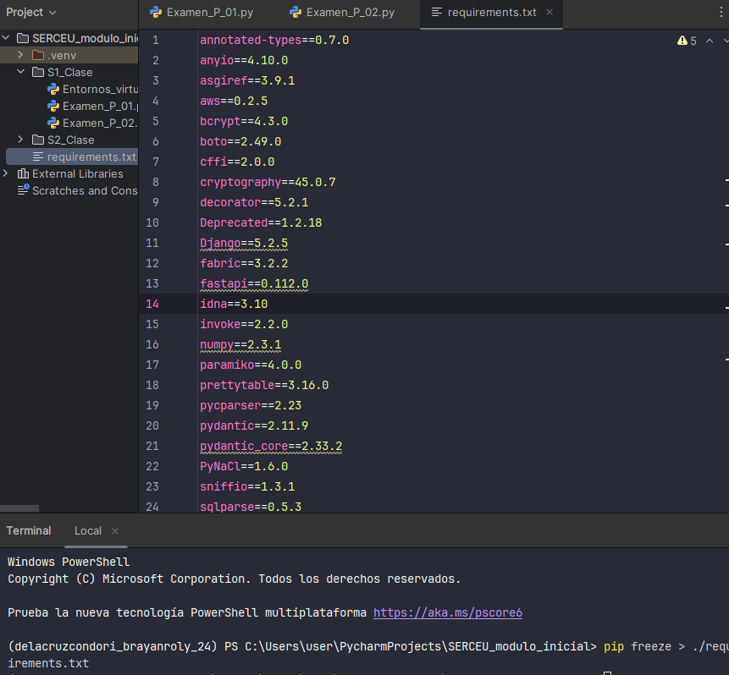

Como se observa, se obtuvieron todas las librerías del entorno virtual de delacruzcondori_brayanroly_24 para lluego ser instaladas en un nuevo entorno llamado delacruzcondori_brayanroly:

Figura 10. Nuevo entorno virtual: delacruzcondori_brayanroly

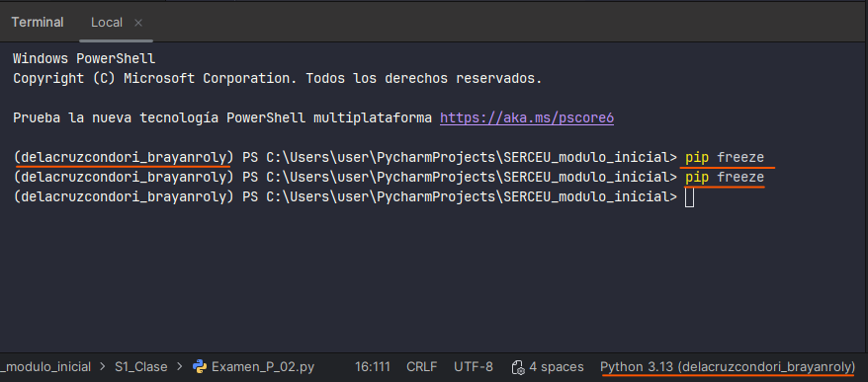

Esta nueva librería, como es de esperar, no tiene ninguna librería instalada, asi que se instalará las librerías del archivo requirements.txt:

Figura 11. Instalación de librerías en el entorno delacruzcondori_brayanroly

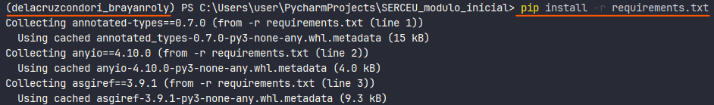

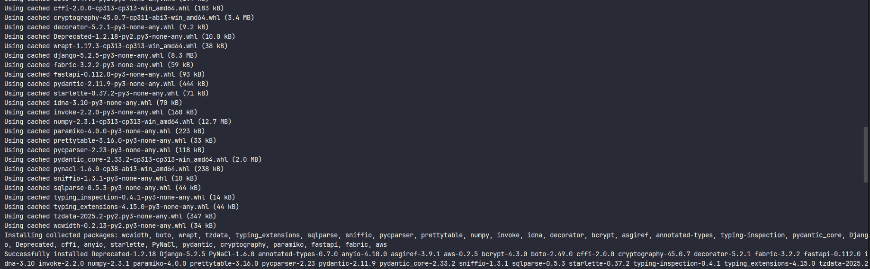

Sin embargo, no sé si alguna librería requiera de una actualización del ‘pip’, asi que lo actualicé e volví a instalar todas las librerías de requirements.txt.

Figura 11. Instalación correcta de librerías en el entorno delacruzcondori_brayanroly

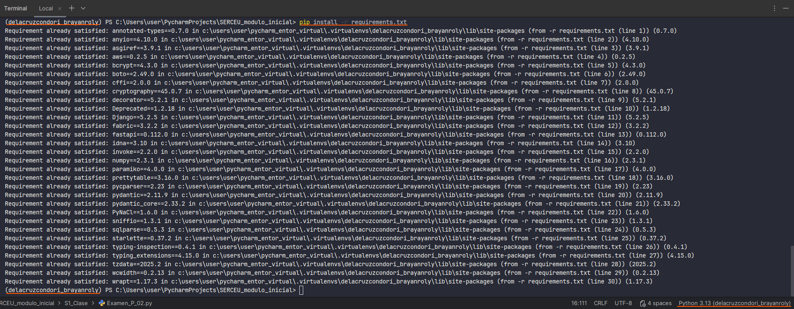

Como se observa, todas fueron correctamente instaladas, y tambien verificadas en la siguiente figura.

Figura 12. Librerías del entorno delacruzcondori_brayanroly

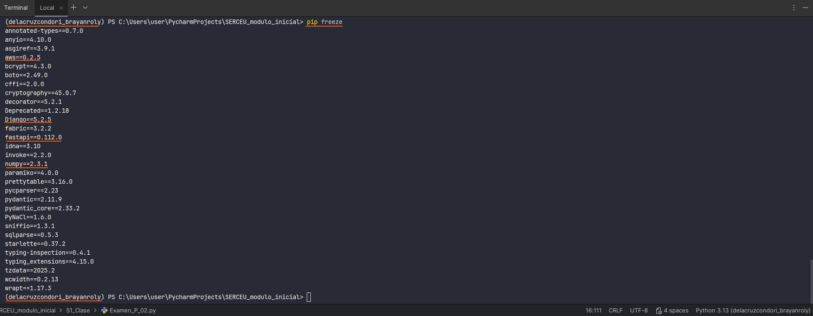

Figura 13. Código solución ejercicio 3 del examen práctico

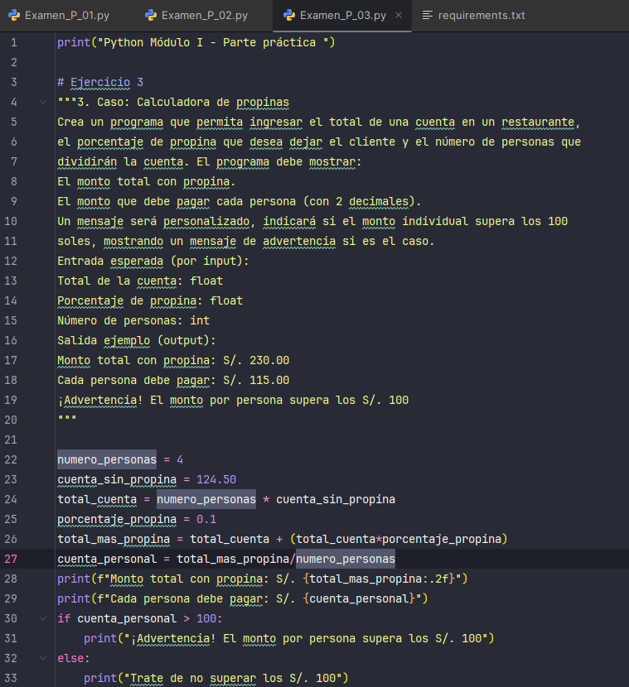

Figura 14. Resultado de la Fig. 13

